Виртуальный музей петровской эпохи
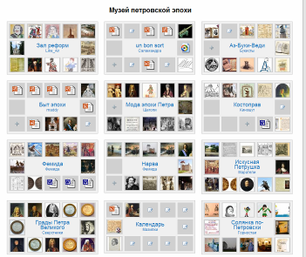
Шаг первый оформление зала
А) Оформление зала снаружи (вход через страницу музея)
Правило: со страницы музея зал должен смотреться гармонично
Некоторые примеры
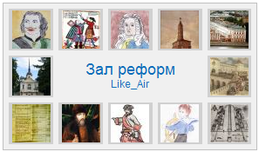 | Зал оформлен правильно
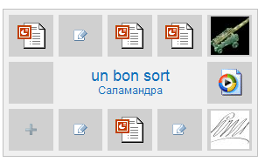 | Зал недооформлен: не все сектора заполнены  Иконки PowerPoint и мр3 лучше заменить на картинку (экспонат 01 должен быть картинкой)
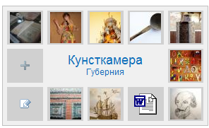 | Иконки ворда заменить на картинку (экспонат 01 должен быть картинкой)  И уж никак нельзя закачивать картинки в ворде!

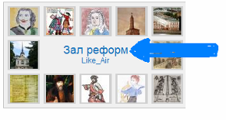
Б) Оформление зала внутри (вход по клику на название зала)
Правило: все секторы вместе + представленные в них экспонаты = хорошее, ясное, интересное оглавление (как известно, оглавление в журналах, например, люди часто читают как отдельный материал.

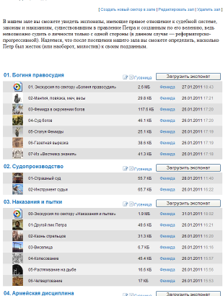 | Зал оформлен правильно.  Описание короткое (1 абзац) Объем описания ≈ 200 знаков.  Сектора стоят по приоритету (01,02,…)  Экспонаты названы внятно, ранжированы по значимости
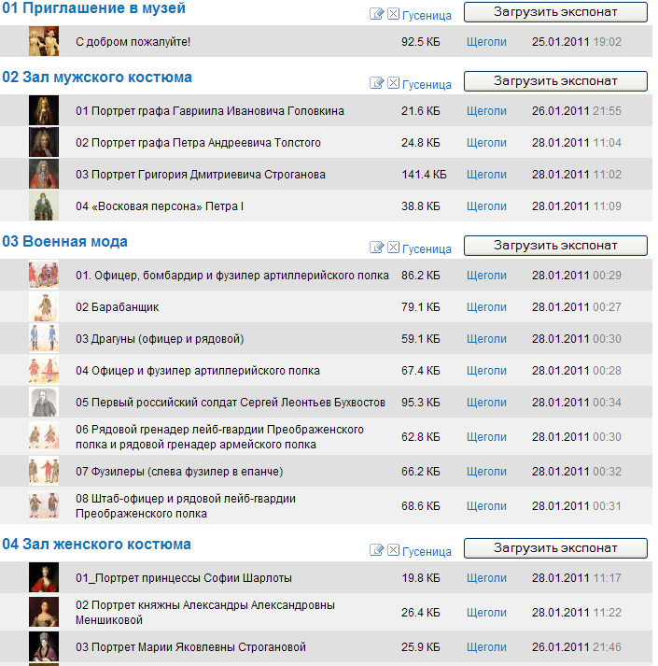 | Зал внутри оформлен правильно: все выглядит аккуратно  (правда, есть вопросы по содержанию – не всегда ясна логика составителя)
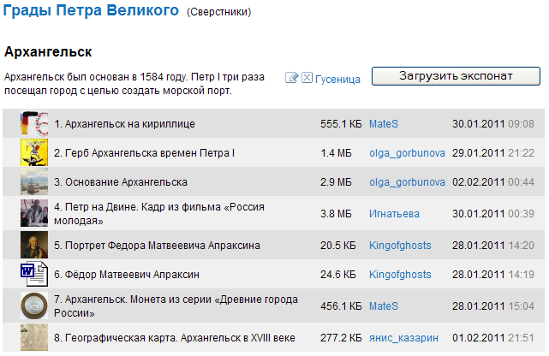 | Все выглядит аккуратно, но экспонаты по значимости не ранжированы
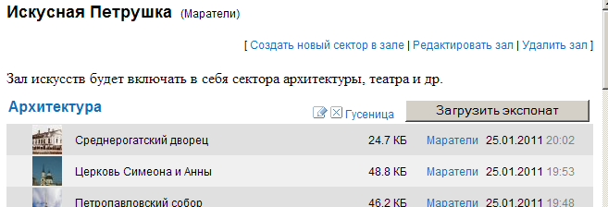  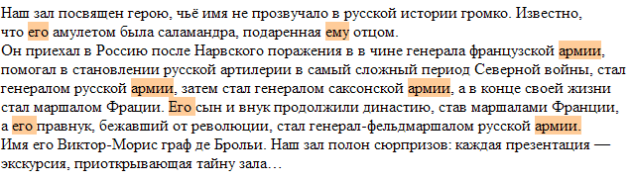 | Зал оформлен неправильно  Пример 1. Описание куцее, «и др», почему-то написано, что зал «будет включать» – почему «будет»?  Пример 2. Текст не «отжат», много повторов.  .

Типичные ошибки: неискушенные авторы скачивают описания из интернета, не редактируют, не адаптируют текст. Или ставят одну куцую строчку, или, что хуже –- рулон.

Алгоритм проверки: войти внутрь зала и прочитать все заголовки подряд. Обратить внимание названия секторов (по приоритету ли расставлены, создается ли общая картина, которой руководствовались составители при создании музея).

Если да – то 100 баллов в актив команды.

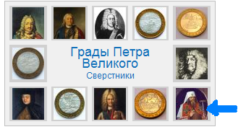
Шаг второй: оформление сектора
Оформление сектора снаружи
(вход из музея или из зала по клику на сектор)

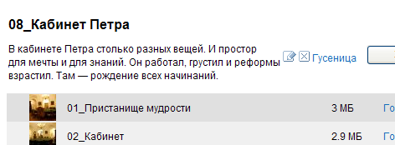 | Сектор оформлен верно. Короткая преамбула, ниже – экспонаты, ранжированные по приоритету
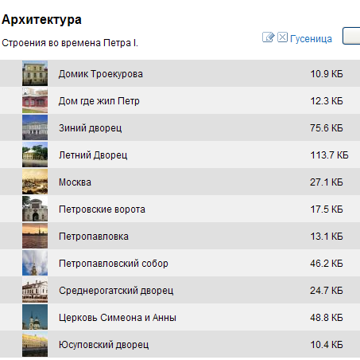 | Сектор оформлен неверно.  Описание скорее является подзаголовком к названию, чем аннотацией. То есть его практически нет.  Экспонаты нужно правильно назвать (например, «Москва» – о чем это говорит?)  Правильно: название строения, город, год
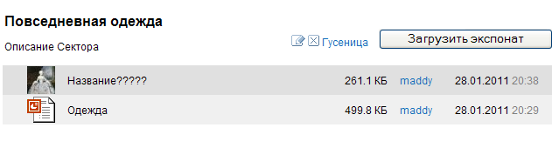 | Сектор оформлен неправильно  Описание отсутствует
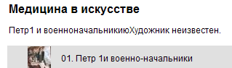 | И шо це таке?
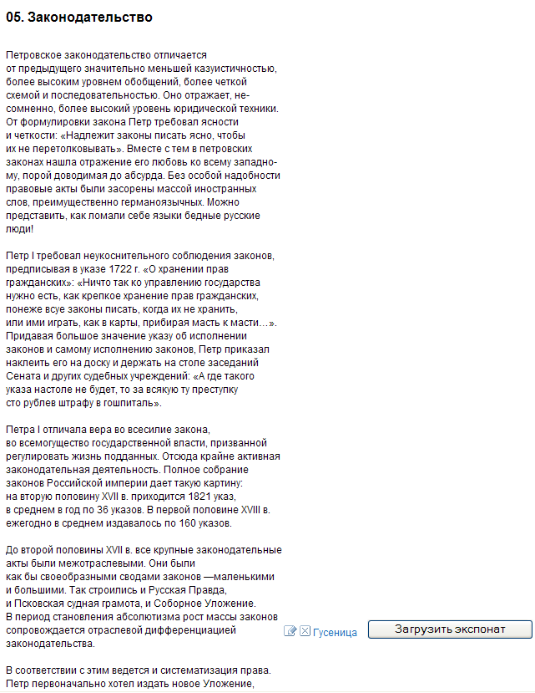 | Категорически нельзя закачивать такие описания. Большие тексты нужно переносить в экспонаты.

Грубые ошибки, которые надо пресекать в их зачатке: авторы сектора скачивают описания из интернета, не адаптируют их. Ставят одну куцую строчку или «рулон», который растягивает описание и «убивает» сектор.

Алгоритм проверки. Войти в каждый сектор, прочитать, что написано в описании, и еще раз изучить заголовки: просматривается ли логика в расположении и названиях экспонатов? Названия экспонатов вкупе с названиями секторов должны составлять хорошее оглавление. Секторы выступают в роли рубрик, а экспонаты в роли «статей»

Описание сектора – это примерно три строчки (200 знаков). Следовательно, авторы должны «отжать» мысль, убрать лишнее. Здесь арбитры обращают внимание на умение команд работать с малой формой.

Если все в порядке – 100 баллов в актив команды

Шаг третий: оформление экспоната
А) Вид из сектора
Правило: название и описание экспоната являются частью экспоната

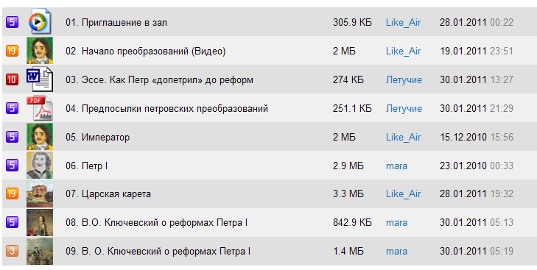 | Правильное оформление. Название и описание являются частью экспоната (слева вы видите баллы, которые плюсуются к оценке музея, там где балл ниже ожидаемого – страдает описание экспоната).
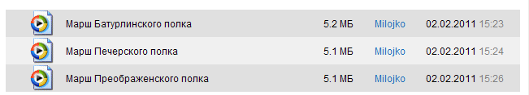 | Почти правильное оформление названий: единый стиль, названия с большой буквы, без ошибок (не хватает только «обобщающего файла или уточнения в скобках)
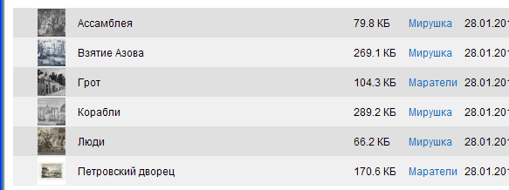 | Неправильное оформление. Названия должны быть информативными. Большинство картинок не имеют описаний и арбитр не может их оценить
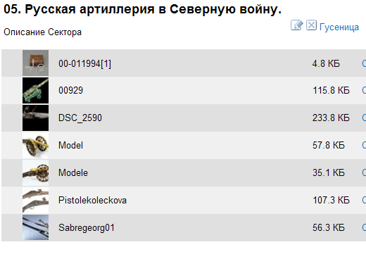 | Такого вообще не должно быть: вместо названий «технические слова».  После заголовков точка не ставится

Оформление экспоната
Б) Вид «внутри экспоната» (вход из всплывалки)

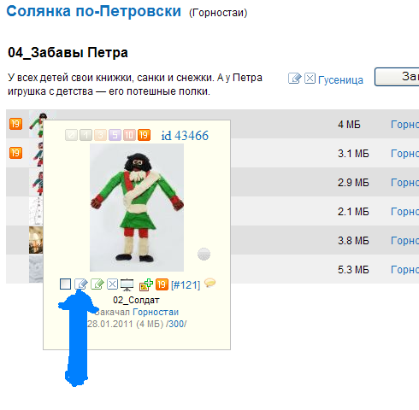

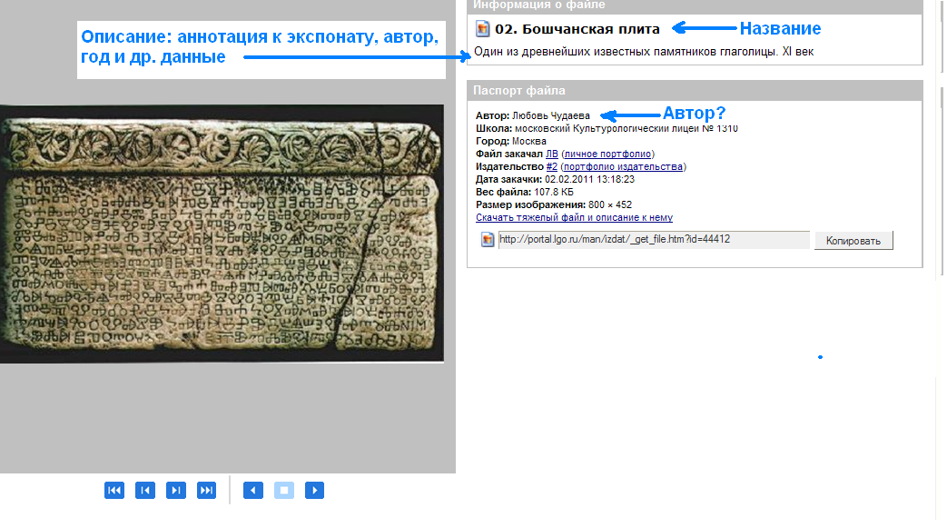 | Название должно быть информативным  Описание должно заканчиваться точным названием экспоната (фильма, музыки, картины) и сведениями о нем (выходными данными).
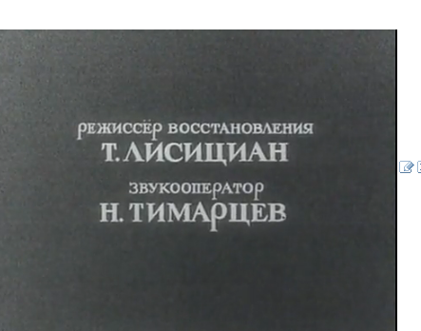  Очень много времени идут титры | Экспонаты нужно отбирать тщательно. Если ставите известные произведения искусства, памятники, картины – в конце описания добавьте строчку: название, автор, год создания.  Некоторые закачали маленькие изображения из интернета, которые никак не могут являться экспонатами. Или, например, гравюры – без указания года и автора, название даны произвольно.
Алгоритм проверки выведите сами
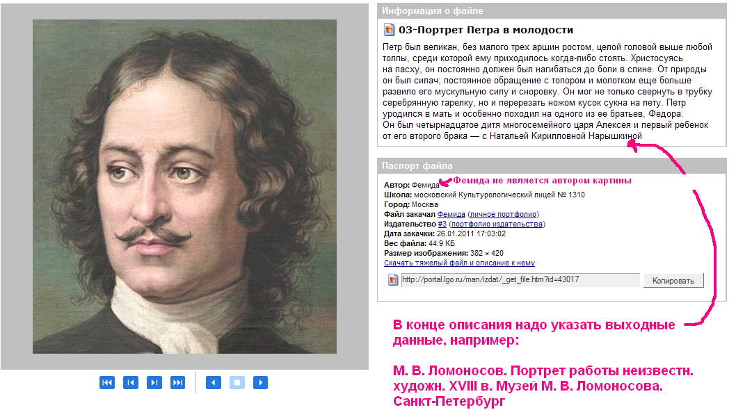

Редакторские ляпы

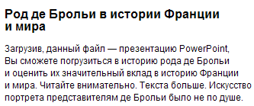
Продолжение следует

